
2024学年统编版一年级语文下册期末质量检测卷
时间:90分钟 满分:100分
一、给下列加点的字选择正确的读音画上“√”。(3分)
北斗星(dòu dǒu) 一只鸡(zhī zhǐ) 飞得高(dé de děi)
天空(kōng kòng) 睡觉(jiào jué) 降落(xiáng jiàng)
二、看拼音，写词语。( 16分)
xuě huā guó wáng huǒ bàn tīng shuō
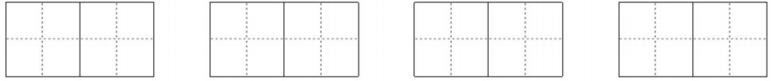

shū bāo shēn tǐ shí zhōng gēn zhe

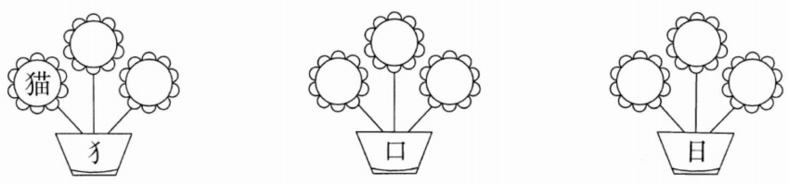
三、照样子，写出带有下面偏旁的汉字。(8分)

四、查字典。(9分)
生字 | 查大写字母 | 音节 | 组词
鞭(biān) | B | bian | 皮鞭
珠(zhū)
护(hù)
牵(qiān)

五、比一比，组词语。(6分)
闷( ) 叹( ) 吐( )
网( ) 观( ) 肚( )
往( ) 阴( ) 令( )
住( ) 明( ) 今( )
六、照样子，写词语。(6分)
1.阴沉沉(ABB式)
2.安安静静(AABB式)
3.游来游去 来 去 来 去
七、写出下列词语的近义词或反义词。(7分)
1.写近义词。
快乐——( ) 非常——( ) 飞快——( )
2.写反义词。
远——( ) 里——( ) 黑——( ) 勇敢——( )
八、句子加工厂。( 6 分 )
1.把下面的句子补充完整。
(1)我多想
(2)要是 ,就
2.照样子，写句子。
例：小蜻蜓飞过荷塘。(快活的 轻轻地)
快活的小蜻蜓轻轻地飞过荷塘。
小荷花开了。(美丽的 悄悄地)

九、根据所学知识完成练习。(11分)
1.背一背，填一填。(5分)
(1)桃花潭水深千尺，
(2)桃对 , 柳对 。莺歌对燕舞， 。
(3)竹篮子打水——
2.判断下列说法的正(√)误(×)。(6分)
(1)因为天上有四个太阳，所以“我”画了四个太阳，分别送给春夏秋冬四季。
( )
(2)人们在端午节吃粽子是为了纪念爱国诗人屈原。 ( )
(3)《小池》和《池上》这两首诗的作者都是唐代诗人。 ( )
(4)早上看到绚烂朝霞的时候不应出远门，因为“朝霞不出门，晚霞行千里。”
( )
十、口语交际。(3分)
假如你想帮妈妈扫地，可是妈妈说你太小了，不让你干。这时，你会说：
“ ”
十一、快乐阅读。(9分)
萤 火 虫
萤火虫是黑夜的孩子，每当夜幕降临，便提着小灯笼悄悄地出来了。它们可真会玩啊，捉迷藏似的，刚刚好奇地掠进墙头，一会儿又悄悄地溜了出来，绕着这棵树飞一圈，又停在那朵花上 张望一下。它们那么轻盈柔美，像一幅夏夜的梦幻图景，无声而优美。
闪着黄绿色亮光的小虫，在夏夜自由地飞舞，轻快而欢乐。然而它们的生命却是脆弱的，只有短短的二十多天。在这短暂的生命中，它们自由地飞，尽情地闪，把自己的美丽全部留在了漆黑的夜空 。
1.短文共有 个自然段，第二自然段共有 句话。(2分)
2.萤火虫是怎样玩“捉迷藏”的?请用“ ”在文中画出来。(3分)
3.你喜欢文中的萤火虫吗?为什么?(4分)

十二、看图写话。( 16分)
提示：看图片，根据开头，把故事写下去。
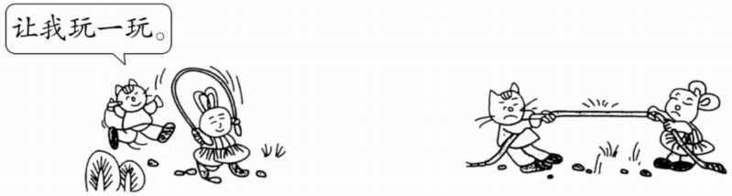

小白兔在跳绳，她跳得多高兴啊!这时

参考答案
一、dǒu zhī de kōng jiào jiàng
二、雪花 国王 伙伴 听说 书包 身体 时钟 跟着
三、狗 猪 叫 吹 咬 明 晴 暖
四、Z zhu 珍珠 H hu 保护 Q qian 牵牛花
五、(闷热) (结网) (叹气) (观看)
(吐出) (肚子) (往常) (住在)
(阴天) (明白) (命令) (今天)
六、1.绿油油 红彤彤 2 . 明明白白 快快乐乐 3.走走 说说
七、1.高兴 特别 迅速
2.近 外 白 软弱
八、1.(1)认识更多的好朋友 (2)明天下雨不能去踢球了
2.美丽的小荷花悄悄地开了。
九、 1.(1)不及汪伦送我情 (2)李 杨 鸟语对花香 (3)一场空
2.(1)× (2) √ (3)× (4) √
十、妈妈，我已经长大了，您就让我帮您干活吧!
十一、1.两 三
2.刚刚好奇地掠过墙头，一会儿又悄悄地溜了出来，绕着这棵树飞一圈，又停在那朵花上张望一下。
3.喜欢。因为萤火虫轻盈柔美，好看， 虽然生命短暂，但它们积极乐观的生活态度值得我们学习。

